

**Об утверждении регламентов государственных услуг в области здравоохранения**

Постановление акимата Мангистауской области от 13 октября 2015 года № 302. Зарегистрировано Департаментом юстиции Мангистауской области от 02 ноября 2015 года № 2852

      Примечание РЦПИ.  
      В тексте документа сохранена пунктуация и орфография оригинала.

      В соответствии с Законом Республики Казахстан от 15 апреля 2013 года «О государственных услугах» акимат области **ПОСТАНОВЛЯЕТ:**  
      1. Утвердить прилагаемые:  
      1) регламент государственной услуги «Вызов врача на дом»;  
      2) регламент государственной услуги «Запись на прием к врачу»;  
      3) регламент государственной услуги «Прикрепление к медицинской организации, оказывающей первичную медико-санитарную помощь»;  
      4) регламент государственной услуги «Добровольное анонимное и обязательное конфиденциальное медицинское обследование на наличие ВИЧ-инфекции»;  
      5) регламент государственной услуги «Выдача справки с противотуберкулезной организации»;  
      6) регламент государственной услуги «Выдача справки с психоневрологической организации»;  
      7) регламент государственной услуги «Выдача справки с наркологической организации»;  
      8) регламент государственной услуги «Выдача выписки из медицинской карты стационарного больного»;  
      9) регламент государственной услуги «Выдача справки с медицинской организации, оказывающей первичную медико-санитарную помощь»;  
      10) регламент государственной услуги «Выдача листа о временной нетрудоспособности с медицинской организации, оказывающей первичную медико-санитарную помощь»;  
      11) регламент государственной услуги «Выдача справки о временной нетрудоспособности медицинской организации, оказывающей первичную медико-санитарную помощь».  
      2. Признать утратившими силу постановление акимата Мангистауской области от 19 марта 2015 года № 73 «Об утверждении регламентов государственных услуг в области здравоохранения» (зарегистрировано в Реестре государственной регистрации нормативных правовых актов за № 2693, опубликовано 5 мая 2015 года в газете «Огни Мангистау»).  
      3. Государственному учреждению «Управление здравоохранения Мангистауской области» (Бектубаев Р.Ф.) обеспечить официальное опубликование данного постановления в информационно-правовой системе «Әділет» и в средствах массовой информации, размещение на интернет-ресурсе акимата Мангистауской области.  
      4. Контроль за исполнением настоящего постановления возложить на заместителя акима области Нургазиеву Б.Г.  
      5. Настоящее постановление вступает в силу со дня государственной регистрации в органах юстиции и вводится в действие по истечении десяти календарных дней после дня его первого официального опубликования.

*Аким области                            А. Айдарбаев*

      «СОГЛАСОВАНО»  
      руководитель государственного учреждения  
      «Управление здравоохранения  
      Мангистауской области»  
      Бектубаев Р.Ф.  
      13 октябрь 2015 год

Утвержден  
постановлением акимата Мангистауской области  
от 13 октября 2015 года № 302

**Регламент государственной услуги**  
**«Вызов врача на дом»**  
  
**1. Общие положения**

      1. Государственная услуга «Вызов врача на дом» (далее – государственная услуга) оказывается медицинскими организациями, оказывающими первичную медико-санитарную помощь (далее – услугодатель).  
      Прием заявлений и выдача результатов оказания государственной услуги осуществляются через:  
      1) услугодателя (при непосредственном обращении или по телефонной связи услугополучателя);  
      2) веб-портал «электронного правительства» www.egov.kz (далее – портал).  
      Форма оказания государственной услуги: электронная (частично автоматизированная) и (или) бумажная.  
      3. Результат оказания государственной услуги:  
      1) при непосредственном обращении или по телефонной связи – запись в журнале регистрации вызовов услугодателя и устный ответ с указанием даты, времени посещения врача;  
      2) в электронном формате при обращении на портал – уведомление в виде статуса электронной заявки в личном кабинете.  
      При этом после принятия запроса на оказание государственной услуги услугополучателю в установленное время на дому оказывается медицинская помощь.

**2. Описание порядка действий структурных подразделений (работников) услугодателя в процессе оказания государственной услуги**

      4. Основанием для начала процедуры (действия) по оказанию государственной услуги является получение данных услугодателем от услугополучателя документов, предусмотренных в пункте 9  Стандартагосударственной услуги «Вызов врача дом», утвержденному приказом Министра здравоохранения и социального развития Республики Казахстан от 27 апреля 2015 года № 272 «Об утверждении стандартов государственных услугу в области здравоохранения» (зарегистрирован в Реестре государственной регистрации нормативных правовых актов за № 11304).  
      5. Содержание каждой процедуры (действия) входящей в состав процесса оказания государственной услуги, длительность его выполнения:  
      1) прием вызовов и внесение данных услугополучателя в журнале регистрации вызовов услугодателя и устный ответ с указанием даты, времени посещения врача или уведомление в личном кабинете – не более 10 (десяти) минут.  
      6. Результат процедуры (действия) по оказанию государственной услуги, который служит основанием для начала выполнения следующей процедуры (действия):  
      1) запись в журнале регистрации и устный ответ с указанием даты, время и посещения.

**3. Описание порядка взаимодействия структурных подразделений (работников) услугодателя в процессе оказания государственной услуги**

      7. Перечень структурных подразделений (работников) услугодателя, которые участвуют в процессе оказания государственной услуги:  
      1) медицинский регистратор услугодателя.  
      8. Описание последовательности процедур (действий) между структурными подразделениями (работниками) услугодателя с указанием длительности каждой процедуры (действия):  
      1) медицинский регистратор принимает вызов и вносит в журнале регистрации вызовов услугодателя данные услугополучателя (фамилия, имя, отчество, возраст и пол и краткие данные обстоятельствам несчастного случая или заболевания, точный адрес и контактный телефон) и дает устный ответ с указание даты, времени посещения врача - не более 10 (десяти) минут;  
      либо электронный ответ через портал - не более 30 (тридцать) минут.

**4. Описание порядка взаимодействия с центром обслуживания населения и (или) веб-порталом «электронного правительства», а также порядка использования информационных систем в процессе оказания государственной услуги**

      9. Описание порядка обращения и последовательности процедур (действий) услугополучателя при оказании государственной услуги через портал:  
      1) услугополучатель осуществляет регистрацию на портале с помощью индивидуального идентификационного номера (далее – ИИН) и пароля (осуществляется для незарегистрированных услугополучателей на портале);  
      2) процесс 1 – ввод услугополучателем ИИН и пароля (процесс авторизации) на портале для получения государственной услуги;  
      3) условие 1 – проверка на портале подлинности данных о зарегистрированном услугополучателе через логин (ИИН) и пароль;  
      4) процесс 2 – формирование порталом сообщения об отказе в авторизации в связи с имеющимися нарушениями в данных услугополучателя;  
      5) процесс 3 – выбор услугополучателем государственной услуги, указанной в настоящем регламенте государственной услуги «Вызов врача на дом» (далее – Регламент), вывод на экран формы запроса для оказания государственной услуги и заполнение услугополучателем формы (ввод данных) с учетом ее структуры и форматных требований, а также выбор услугополучателем регистрационного свидетельства ЭЦП для удостоверения (подписания) запроса;  
      6) условие 2 – проверка на портале срока действия регистрационного свидетельства ЭЦП и отсутствия в списке отозванных (аннулированных) регистрационных свидетельств, а также соответствия идентификационных данных (между ИИН указанным в запросе и ИИН указанным в регистрационном свидетельстве ЭЦП);  
      7) процесс 4 – формирование сообщения об отказе в запрашиваемой государственной услуге в связи с не подтверждением подлинности ЭЦП услугополучателя;  
      8) процесс 5 – удостоверение запроса для оказания государственной услуги посредством ЭЦП услугополучателя и направление электронного документа (запроса) через шлюз «электронного правительства» (далее – ШЭП) в информационную систему автоматизированного рабочего места «Регистр прикрепления населения» (далее – ИС АРМ РПН) для обработки услугодателем;  
      9) условие 3 – проверка (обработка) услугодателем соответствия электронного документа (запроса) основаниям для оказания государственной услуги;  
      10) процесс 6 - формирование сообщения об отказе в запрашиваемой государственной услуге в связи с имеющимися нарушениями;  
      11) процесс 7 – получение услугополучателем результат оказания государственной услуги.  
      10. Функциональные взаимодействия информационных систем, задействованных в оказании государственной услуги через портал приведены в диаграмме согласно приложению 1 к настоящему Регламенту.  
      11. Подробное описание последовательности процедур (действий), взаимодействий структурных подразделений (работников) услугодателя в процессе оказания государственной услуги и порядка использования информационных систем в процессе оказания государственной услуги отражается в справочнике бизнес-процессов оказания государственной услуги согласно приложению 2 к настоящему Регламенту. Справочник бизнес-процессов оказания государственной услуги размещается на портале интернет-ресурсе услугодателя.

Приложение 1  
к регламенту государственной услуги  
«Вызов врача на дом»

**Функциональные взаимодействия информационных систем, задействованных в оказании государственной услуги через портал**

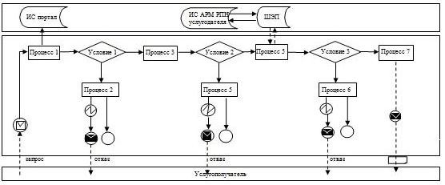

**Условные обозначения:**

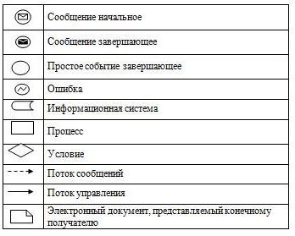  
 

Приложение 2  
к регламенту государственной услуги  
«Вызов врача на дом»

**Справочник бизнес-процессов оказания государственной услуги «Вызов врача на дом»**

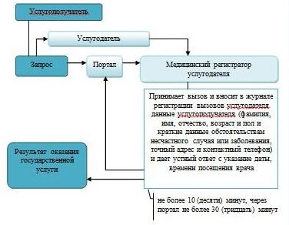

**Условные обозначения:**

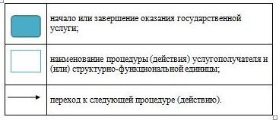

Утвержден  
постановлением акимата  
Мангистауской области  
от 13 октября 2015 года № 302

**Регламент государственной услуги**  
**«Запись на прием к врачу»**  
  
**1.  Общие положения**

      1. Государственная услуга «Запись на прием к врачу» (далее – государственная услуга) оказывается медицинскими организациями, оказывающими первичную медико-санитарную помощь (далее – услугодатель).  
      Прием заявлений и выдача результатов оказания государственной услуги осуществляются через:  
      1) услугодателя (при непосредственном обращении или по телефонной связи услугополучателя);  
      2) веб-портал «электронного правительства» www.egov.kz (далее – портал).  
      2. Форма оказания государственной услуги: электронная (частично автоматизированная) и (или) бумажная.  
      3. Результатом оказания государственной услуги:  
      1) при непосредственном обращении или по телефонной связи – запись в журнале регистрации вызовов услугодателя и устный ответ с указанием даты, времени посещения врача;  
      2) в электронном формате при обращении на портал – уведомление в виде статуса электронной заявки в личном кабинете.  
      При этом после принятия запроса на оказание государственной услуги услугополучателю в установленное время на дому оказывается медицинская помощь.  
      При непосредственном обращении или по телефонной связи к услугодателю, а также в электроном формате на портале услугополучателю при выборе государственной услуги предоставляется возможность выбрать свободное время врача согласно графику.

**2. Описание порядка действий структурных подразделений (работников) услугодателя в процессе оказания государственной услуги**

      4. Основанием для начала процедуры (действия) по оказанию государственной услуги является получение услугодателем от услугополучателя документов, предусмотренных в пункте 9  Стандартагосударственной услуги «Запись на прием к врачу», утвержденному приказом Министра здравоохранения и социального развития Республики Казахстан от 27 апреля 2015 года № 272 «Об утверждении стандартов государственных услуг в области здравоохранения» (зарегистрирован в Реестре государственной регистрации нормативных правовых актов за № 11304).  
      5. Содержание каждой процедуры (действия), входящей в состав процесса оказания государственной услуги, длительность его выполнения:  
      1) внесение данных услугополучателя в журнале предварительной записи услугодателя и устный ответ с указанием даты, времени посещения врача или уведомление в личном кабинете.  
      6. Результат процедуры (действия) по оказанию государственной услуги, который служит основанием для начала выполнения следующей процедуры (действия):  
      1) запись в журнале регистрации вызовов услугодателя и устный ответ с указанием даты, времени посещения врача.

**3. Описание порядка взаимодействия структурных подразделений (работников) услугодателя в процессе оказания государственной услуги**

      7. Перечень структурных подразделений (работников) услугодателя, которые участвуют в процессе оказания государственной услуги:  
      1) медицинский регистратор услугодателя.  
      8. Описание последовательности процедур (действий) между структурными подразделениями (работниками) с указанием длительности каждой процедуры (действия):  
      1) медицинский регистратор вносит в журнал предварительной записи на прием к врачу данные услугополучателя (фамилия, имя, отчество, возраст и пол, краткие данные по обстоятельствам несчастного случая или заболевания, точный адрес и контактный телефон) и сообщает дату, время приема врача в соответствии с графиком приема врача – не более 10 (десяти) минут;  
      либо электронный ответ через портал - не более 30 (тридцати) минут.

**4. Описание порядка взаимодействия с центром обслуживания населения и (или) веб-порталом «электронного правительства», а также порядка использования информационных систем в процессе оказания государственной услуги**

      9. Описание порядка обращения и последовательности процедур (действий) услугополучателя при оказании государственной услуги через портал:  
      1) услугополучатель осуществляет регистрацию на портале с помощью индивидуального идентификационного номера (далее – ИИН) и пароля (осуществляется для незарегистрированных услугополучателей на портале);  
      2) процесс 1 – ввод услугополучателем ИИН и пароля (процесс авторизации) на портале для получения государственной услуги;  
      3) условие 1 – проверка на портале подлинности данных о зарегистрированном услугополучателе через логин (ИИН) и пароль;  
      4) процесс 2 – формирование порталом сообщения об отказе в авторизации в связи с имеющимися нарушениями в данных услугополучателя;  
      5) процесс 3 – выбор услугополучателем государственной услуги, указанной в настоящем регламенте государственной услуги «Запись на прием к врачу» (далее – Регламент), вывод на экран формы запроса для оказания государственной услуги и заполнение услугополучателем формы (ввод данных) с учетом ее структуры и форматных требований, а также выбор услугополучателем регистрационного свидетельства ЭЦП для удостоверения (подписания) запроса;  
      6) условие 2 – проверка на портале срока действия регистрационного свидетельства ЭЦП и отсутствия в списке отозванных (аннулированных) регистрационных свидетельств, а также соответствия идентификационных данных (между ИИН указанным в запросе и ИИН указанным в регистрационном свидетельстве ЭЦП);  
      7) процесс 4 – формирование сообщения об отказе в запрашиваемой государственной услуге в связи с не подтверждением подлинности ЭЦП услугополучателя;  
      8) процесс 5 – удостоверение запроса для оказания государственной услуги посредством ЭЦП услугополучателя и направление электронного документа (запроса) через шлюз «электронного правительства» (далее – ШЭП) в информационную систему автоматизированного рабочего места «Регистр прикрепления населения» (далее – ИС АРМ РПН) для обработки услугодателем;  
      9) условие 3 – проверка (обработка) услугодателем соответствия электронного документа (запроса) основаниям для оказания государственной услуги;  
      10) процесс 6 - формирование сообщения об отказе в запрашиваемой государственной услуге в связи с имеющимися нарушениями;  
      11) процесс 7 – получение услугополучателем результат оказания государственной услуги.  
      10. Функциональные взаимодействия информационных систем, задействованных в оказании государственной услуги через портал приведены в диаграммой согласно приложению 1 к настоящему Регламенту.  
      11. Подробное описание последовательности процедур (действий), взаимодействий структурных подразделений (работников) услугодателя в процессе оказания государственной услуги, а также описание порядка использования информационных систем в процессе оказания государственной услуги отражается в справочнике бизнес-процессов оказания государственной услуги согласно приложению 2 к настоящему Регламенту. Справочник бизнес-процессов оказания государственной услуги размещается на портале интернет-ресурсе услугодателя.

Приложение 1  
к регламенту государственной услуги  
      «Запись на прием к врачу»

**Диаграмма функционального взаимодействия информационных систем, задействованных в оказании государственной услуги через портал**

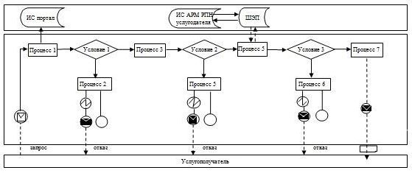

**Условные обозначения**

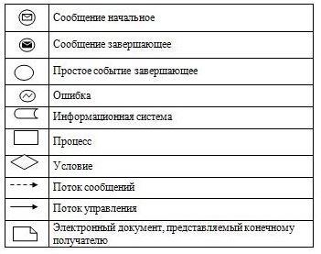

Приложение 1  
к регламенту государственной услуги  
«Запись на прием к врачу»

**Справочник бизнес-процессов оказания государственной услуги «Запись на прием к врачу»**

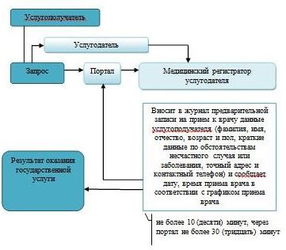

**Условные обозначения:**

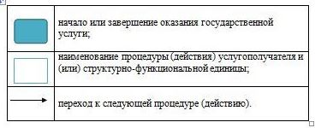

Утвержден  
постановлением акимата  
Мангистауской области  
от 13 октября 2015 года № 302

**Регламент государственной услуги**  
**«Прикрепление к медицинской организации, оказывающей**  
**первичную медико-санитарную помощь»**  
  
**1. Общие положения**

      1. Государственная услуга «Прикрепление к медицинской организации, оказывающей первичную медико-санитарную помощь» (далее – государственная услуга) оказывается медицинскими организациями, оказывающими первичную медико-санитарную (далее – услугодатель).  
      Прием заявлений и выдача результатов оказания государственной услуги осуществляются через:  
      1) услугодателя (при непосредственном обращении или по телефонной связи услугополучателя);  
      2) веб-портал «электронного правительства» www.egov.kz (далее – портал).  
      2. Форма оказания государственной услуги: электронная (частично автоматизированная) и (или) бумажная.  
      3. Результат оказания государственной услуги - уведомление (талон) о прикреплении в бумажном виде (в произвольной форме) или в форме электронного документа, подписанной электронной цифровой подписью (далее – ЭЦП) услугодателя, согласно приложению стандарта государственной услуги «Прикрепление к медицинской организации, оказывающей первичную медико-санитарную помощь», утвержденного приказом Министра здравоохранения и социального развития Республики Казахстан от 27 апреля 2015 года № 272 «Об утверждении стандартов государственных услуг в области здравоохранения» (зарегистрирован в Реестре государственной регистрации нормативных правовых актов за № 11304) (далее – Стандарт).

**2. Описание порядка действий структурных подразделений (работников) услугодателя в процессе оказания государственной услуги**

      4. Основанием для начала процедуры (действия) по оказанию государственной услуги является получение услугодателем заявления и иных документов, указанных в пункте 9 Стандарта.  
      5. Содержание каждой процедуры (действия), входящей в состав процесса оказания государственной услуги, длительность его выполнения:  
      1) внесение данных услугополучателя в журнале регистрации и выдача уведомления (талон) о прикреплении в бумажном виде (в произвольной форме) или в форме электронного документа, подписанной электронной цифровой подписью (далее – ЭЦП) услугодателя – 1 (один) рабочий день.  
      6. Результат процедуры (действия) по оказанию государственной услуги, который служит основанием для начала выполнения следующей процедуры (действия):  
      1) выдача уведомления (талон) о прекреплении.

**3. Описание порядка взаимодействия структурных подразделений (работников) услугодателя в процессе оказания государственной услуги**

      7. Перечень структурных подразделений (работников) услугодателя, которые участвуют в процессе оказания государственной услуги:  
      Медицинский регистратор услугодателя.  
      8. Описание последовательности процедур (действий) между структурными подразделениями (работниками) услугодателя с указанием длительности каждой процедуры (действия):  
      1) медицинский регистратор в журнал регистрации прикрепления к медицинской организации, оказывающей первичную медико-санитарную вносит данные услугополучателя (фамилия, имя, отчество, возрост и пол, место проживания и контактный телефон) и выдает уведомление (талон) о прикреплении – 1 (один) рабочий день.

**4. Описание порядка взаимодействия с центром обслуживания населения и (или) веб-порталом «электронного правительства», а также порядка использования информационных систем в процессе оказания государственной услуги**

      9. Описание порядка обращения и последовательности процедур (действий) услугополучателя при оказании государственной услуги через портал:  
      1) услугополучатель осуществляет регистрацию на портале с помощью индивидуального идентификационного номера (далее – ИИН) и пароля (осуществляется для незарегистрированных услугополучателей на ПЭП);  
      2) процесс 1 – ввод услугополучателем ИИН и пароля (процесс авторизации) на портале для получения государственной услуги;  
      3) условие 1 – проверка на портале подлинности данных о зарегистрированном услугополучателе через логин (ИИН) и пароль;  
      4) процесс 2 – формирование порталом сообщения об отказе в авторизации в связи с имеющимися нарушениями в данных услугополучателя;  
      5) процесс 3 – выбор услугополучателем государственной услуги, указанной в настоящем регламенте государственной услуги «Прикрепление к медицинской организации, оказывающей первичную медико-санитарную помощь» (далее – Регламент), вывод на экран формы запроса для оказания государственной услуги и заполнение услугополучателем формы (ввод данных) с учетом ее структуры и форматных требований, а также выбор услугополучателем регистрационного свидетельства ЭЦП для удостоверения (подписания) запроса;  
      6) условие 2 – проверка на портале срока действия регистрационного свидетельства ЭЦП и отсутствия в списке отозванных (аннулированных) регистрационных свидетельств, а также соответствия идентификационных данных (между ИИН указанным в запросе, и ИИН указанным в регистрационном свидетельстве ЭЦП);  
      7) процесс 4 – формирование сообщения об отказе в запрашиваемой государственной услуге в связи с не подтверждением подлинности ЭЦП услугополучателя;  
      8) процесс 5 – удостоверение запроса для оказания государственной услуги посредством ЭЦП услугополучателя и направление электронного документа (запроса) через шлюз «электронного правительства» (далее – ШЭП) в информационную систему автоматизированного рабочего места «Регистр прикрепления населения» (далее – ИС АРМ РПН) для обработки услугодателем;  
      9) условие 3 – проверка (обработка) услугодателем соответствия электронного документа (запроса) основаниям для оказания государственной услуги;  
      10) процесс 6 - формирование сообщения об отказе в запрашиваемой государственной услуге в связи с имеющимися нарушениями;  
      11) процесс 7 – получение услугополучателем результата государственной услуги (уведомление (талон) о прикреплении в бумажном виде (в произвольной форме) или в форме электронного документа, подписанной ЭЦП услугодателя), сформированный ИС АРМ РПН услугодателя.

Электронный документ формируется с использованием ЭЦП уполномоченного лица услугодателя.  
      10. Функциональные взаимодействия информационных систем, задействованных в оказании государственной услуги через портал приведены в диаграмме согласно приложению 1 к настоящему Регламенту.  
      11. Подробное описание последовательности процедур (действий), взаимодействий структурных подразделений (работников) услугодателя в процессе оказания государственной услуги, а также описание порядка взаимодействия с иными услугодателями и порядка использования информационных систем в процессе оказания государственной услуги отражается в справочнике бизнес-процессов оказания государственной услуги согласно приложению 2 к настоящему Регламенту. Справочник бизнес-процессов оказания государственной услуги размещается на портале интернет-ресурсе услугодателя.

Приложение 1  
к регламенту государственной услуги  
«Прикрепление к медицинской  
организации, оказывающей  
первичную медико-санитарную помощь»

**Функциональные взаимодействия информационных систем, задействованных в оказании государственной услуги через портал**

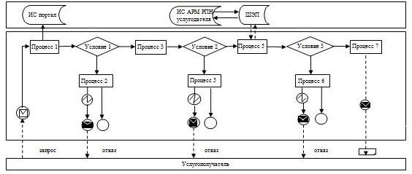

**Условные обозначения**

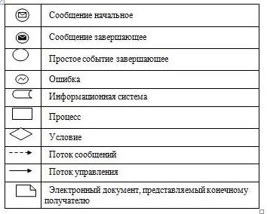

Приложение 2  
к регламенту государственной услуги  
«Прикрепление к медицинской  
организации, оказывающей  
первичную медико-санитарную помощь»

**Справочник бизнес-процессов оказания государственной услуги «Прикрепление к медицинской организации, оказывающей первичную медико-санитарную помощь»**

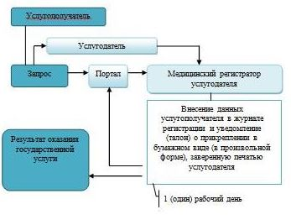

**Условные обозначения:**

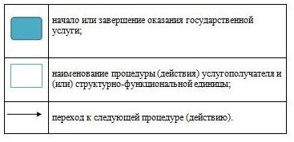

Утвержден  
постановлением акимата Мангистауской области  
от 13 октября 2015 года № 302

**Регламент государственной услуги**  
**«Добровольное анонимное и обязательное конфиденциальное медицинское обследование на наличие ВИЧ-инфекции»**  
  
**1. Общие положения**

      1. Государственная услуга «Добровольное анонимное и обязательное конфиденциальное медицинское обследование на наличие ВИЧ-инфекции» (далее – государственная услуга) оказывается медицинскими организациями, оказывающими первичную медико-санитарную помощь, Центром по профилактике и борьбе со СПИДом Мангистауской области (далее – услугодатель).  
      Прием заявлений и выдача результатов оказания государственной услуги осуществляется через услугодателя.  
      2. Форма оказания государственной услуги - бумажная.  
      3. Результат оказания государственной услуги - справка-сертификат об исследовании на антитела к вирусу иммунодефицита человека, согласно приказа Министра здравоохранения и социального развития Республики Казахстан от 22 апреля 2015 года № 246 «об утверждении Правил добровольного и (или) кондифициального медицинского обследования и консультирования граждан Республики Казахстан и оралманов по вопросам ВИЧ-инфекции на бесплатной основе» (зарегистрирован в Реестре государственной регистрации нормативных правовых актов за № 11145)  
      Справка действительна в течение 3 (трех) месяцев с момента ее выдачи.  
      В случае отрицательного результата обследования результат оказания государственной услуги выдается услугополучателю лично на руки.  
      Государственная услуга оказывается услугополучателям бесплатно гражданам Республики Казахстан и оралманам, платно иностранцам и лицам без гражданство.

**2. Описание порядка действий структурных подразделений (работников) услугодателя в процессе оказания государственной услуги**

      4. Основанием для начала процедуры (действия) по оказанию государственной услуги является получение услугодателем от услугополучателя документов, предусмотренных в пункте 9 Стандарта государственной услуги «Добровольное анонимное и обязательное конфиденциальное медицинское обследование на наличие ВИЧ-инфекции», утвержденного приказом Министра здравоохранения и социального развития Республики Казахстан от 27 апреля 2015 года № 272 «Об утверждении стандартов государственных услуг в области здравоохранения» (зарегистрирован в Реестре государственной регистрации нормативных правовых актов за № 11304).  
      5. Содержание каждой процедуры (действия), входящей в состав процесса оказания государственной услуги, длительность его выполнения:  
      1) врач кабинета психосоциального консультирования (далее – врач кабинета ПСК) регистрация услугополучателя в журнале регистрации и присвоение индивидуального кода, консультирование, направление в процедурный кабинет - 20 (двадцать) минут.  
      2) осуществление процедуры забора крови на наличие ВИЧ-инфекции и выдача талон с датой забора крови и датой выдачи результата - 10 (десять) минут;  
      3) проведение анализа образца крови на наличие ВИЧ-инфекции – 1 (один) рабочий день.  
      4) выдает результат оказания государственной услуги - 5 (пять) минут.  
      в случае отрицательного результата обследования – 3 (три) рабочих дня;  
      в случае положительного результата обследования – 20 (двадцать) рабочих дней;  
      6. Результат процедуры (действия) по оказанию государственной услуги, который служит основанием для начала выполнения следующей процедуры (действия):  
      1) регистрация услугополучателя, консультирование;  
      2) забор крови на наличие ВИЧ-инфекции, выдача талона;  
      3) проведение анализа образца крови в лаборатории;  
      4) выдача результата оказания государственной услуги;

**3. Описание порядка взаимодействия структурных подразделений (работников) услугодателя в процессе оказания государственной услуги**

      7. Перечень структурных подразделений (работников) услугодателя, которые участвуют в процессе оказания государственной услуги:  
      1) врач кабинета ПСК;  
      2) медицинская сестра кабинета забора крови;  
      3) лаборатория.  
      8. Описание последовательности процедур (действий) между структурными подразделениями (работниками) с указанием длительности каждой процедуры (действия):  
      1) врач кабинета ПСК осуществляет регистрацию услугополучателя в журнале регистрации, присваивает индивидуальный код, проводит консультирование и выдает направление в процедурный кабинет - 20 (двадцать) минут.  
      2) медицинская сестра кабинета забора крови осуществляет процедуру забора крови на наличие ВИЧ-инфекции у услугополучателя и выдает талон с датой забора крови и датой выдачи результата обследования - 10 (десять) минут.  
      3) лаборатория проводит соответствующий анализ образца крови на наличие ВИЧ-инфекции - 1 (один) рабочий день.  
      4) медицинская сестра кабинета забора крови выдает услугополучателю результат оказания государственной услуги - 5 (пять) минут.  
      9. Подробное описание последовательности процедур (действий), взаимодействий структурных подразделений (работников) услугодателя в процессе оказания государственной услуги, отражается в справочнике бизнес-процессов оказания государственной услуги согласно приложению к настоящему регламенту государственной услуги «Добровольное анонимное и обязательное конфиденциальное медицинское обследование на наличие ВИЧ-инфекции». Справочник бизнес-процессов оказания государственной услуги размещается на портале интернет-ресурсе услугодателя.

Приложение  
к регламенту государственной услуги  
«Добровольное анонимное и обязательное  
конфиденциальное медицинское  
обследование на наличие ВИЧ-инфекции»

**Справочник бизнес-процессов оказания государственной услуги «Добровольное анонимное и обязательное конфиденциальное медицинское обследование на наличие ВИЧ-инфекции»**

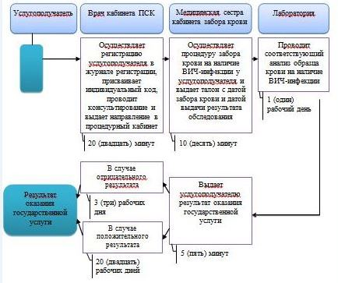

**Условные обозначения:**

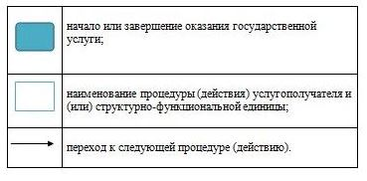

Утвержден  
постановлением акимата Мангистауской области  
от 13 октября 2015 года № 302

**Регламент государственной услуги**  
**«Выдача справки с противотуберкулезной организации»**  
  
**1. Общие положения**

      1. Государственная услуга «Выдача справки с противотуберкулезной организации» (далее – государственная услуга) оказывается организациями здравоохранения (государственное коммунальное казенное предприятие «Мангистауский областной противотуберкулезный диспансер») (далее – услугодатель).  
      2. Форма оказания государственной услуги - бумажная.  
      3. Результат оказания государственной услуги - справка с противотуберкулезной организации (далее - справка) по форме согласно приложению 1 к стандарту государственной услуги «Выдача справки с противотуберкулезной организации», утвержденного приказом Министра здравоохранения и социального развития Республики Казахстан от 27 апреля 2015 года № 272 «Об утверждении стандартов государственных услуг в области здравоохранения» (далее – Стандарт), подписанная врачом-фтизиатром, заверенной личной врачебной печатью и печатью услугодателя, с регистрацией справки в журнале регистрации предоставления государственной услуги, согласно приложению к 2 Стандарту.  
      Справка выдается после проверки в базе данных «Национальный регистр больных туберкулезом».  
      Срок действия справки – 10 календарных дней.  
      Государственная услуга оказывается на платной основе.  
      Оплата производится за наличный расчет в кассе услугополучателя.

**2. Описание порядка действий структурных подразделений (работников) услугодателя в процессе оказания государственной услуги**

      4. Основанием для начала процедуры (действия) по оказанию государственной услуги является получение услугодателем документов от услугополучателя, указанных в пункте 9 Стандарта.  
      5. Содержание каждой процедуры (действия), входящей в состав процесса оказания государственной услуги, длительность его выполнения:  
      1) рассмотрение документов услугополучателя и направление к врачу-фтизиатру - 5 (пять) минут.  
      2) проведение медицинского осмотра и проверка данных услугополучателя в информационной системе «Электронный регистр диспансерных больных», заверянной врачебной печатью и выдает результата оказания государственной услуги - 20 (двадцать) минут.  
      6. Результат процедуры (действия) по оказанию государственной услуги, который служит основанием для начала выполнения следующей процедуры (действия):  
      1. Справка подписанной врачом-фтизиатром, заверенная врачебной печатью.

**3. Описание порядка взаимодействия структурных подразделений (работников) услугодателя в процессе оказания государственной услуги**

      7. Перечень структурных подразделений (работников) услугодателя, которые участвуют в процессе оказания государственной услуги:  
      1) медицинский регистратор;  
      2) врач-фтизиатр.  
      8. Описание последовательности процедур (действий) между структурными подразделениями (работниками) с указанием длительности каждой процедуры (действия):  
      1) медицинский регистратор, рассматривает документы и направляет услугополучателя к врачу-фтизиатру - 5 (пять) минут.  
      2) врач-фтизиатр проводит медицинский осмотр, проверяет наличие данных услугополучателя в информационной системе «Электронный регистр диспансерных больных» выдает справку, заверенная врачебной печатью услугодателя - 20 (двадцать) минут.  
      9. Подробное описание последовательности процедур (действий), взаимодействий структурных подразделений (работников) услугодателя в процессе оказания государственной услуги, а также описание порядка взаимодействия с иными услугодателями в процессе оказания государственной услуги отражается в справочнике бизнес-процессов оказания государственной услуги согласно приложению к настоящему  регламенту государственной услуги «Выдача справки с противотуберкулезной организации». Справочник бизнес-процессов оказания государственной услуги размещается на интернет-ресурсе услугодателя.

Приложение  
к регламенту государственной услуги  
«Выдача справки из туберкулезного  
диспансера»

**Справочник бизнес-процессов оказания государственной**  
**услуги «Выдача справки с противотуберкулезной организации»**

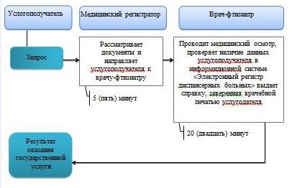

**Условные обозначения:**

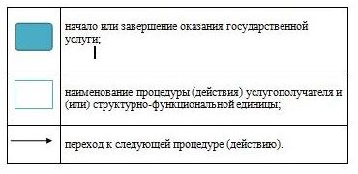

Утвержден  
постановлением акимата  
Мангистауской области  
от 13 октября 2015 года № 302

**Регламент государственной услуги**  
**«Выдача справки с психоневрологической организации»**  
  
**1. Общие положения**

      1. Государственная услуга «Выдача справки с психоневрологической организации» (далее – государственная услуга) оказывается организациями здравоохранения (государственное коммунальное предприятие на праве хозяйственного ведения «Мангистауский областной психоневрологический диспансер») (далее – услугодатель).  
      Прием заявлений и выдача результата оказания государственной услуги осуществляется через:  
      1) республиканское государственное предприятие на праве хозяйственного ведения «Центр обслуживания населения» Министерства по инвестициям и развитию Республики Казахстан (далее – ЦОН).  
      2) услугодателя.  
      2. Форма оказания государственной услуги: бумажная.  
      3. Результат оказания государственной услуги:  
      В ЦОНе – выдача справки о состоянии/не состоянии на диспансерном учете;  
      В организациях здравоохранения – выдача справки врачом-психиатром о состоянии/не состоянии на диспансерном учете.  
      Справка выдается по формам согласно приложению 1, подписанной врачом-психиатром и медицинским регистратором, выдавшими справку, согласно приложению 2 врачом-заверенной печатью врача и услугодателя, с регистрацией справки в журнале регистрации предоставления государственной услуги «Выдача справки с психоневрологической организации», утвержденного приказом Министра здравоохранения и социального развития Республики Казахстан от 27 апреля 2015 года № 272 «Об утверждении стандартов государственных услуг в области здравоохранения» (далее – Стандарт).  
      Государственная услуга оказывается на платной основе.

**2. Описание порядка действий структурных подразделений (работников) услугодателя в процессе оказания государственной услуги**

      4. Основанием для начала процедуры (действия) по оказанию государственной услуги является получение услугодателем документов, указанных в пункте 9 Стандарта.  
      5. Содержание каждой процедуры (действия), входящей в состав процесса оказания государственной услуги, длительность его выполнения:  
       1) рассмотрение документов и направление услугополучателя к врачу-психиатру - 15 (пятнадцать) минут;   
      2) проведение медицинского осмотра, проверка данных услугополучателя в информационной системе «Электронный регистр диспансерных больных», заверенной врачебной печатью и выдает результат оказания государственной услуги – не более 3 (трех) часов.  
      6. Результат процедуры (действия) по оказанию государственной услуги, который служит основанием для начала выполнения следующей процедуры (действия):  
      1) направление услугополучателя к врачу-психиатру;  
      2) выдача результата государственной услуги.

**3.Описание порядка взаимодействия структурных подразделений (работников) услугодателя в процессе оказания государственной услуги**

      7. Перечень структурных подразделений (работников) услугодателя, которые участвуют в процессе оказания государственной услуги:  
      1) медицинский регистратор;  
      2) врач-психиатр.  
      8. Описание последовательности процедур (действий) между структурными подразделениями (работниками) с указанием длительности каждой процедуры (действия):  
      1) медицинский регистратор принимает документы и направляет услугополучателя к врачу-психиатру - 15 (пятнадцать) минут.  
      2) врач-психиатр рассмотрев пакет документов, проводит медицинский осмотр, проверяет наличие данных услугополучателя в информационной системе «Электронный регистр диспансерных больных», выдает справку, заверенная врачебной печатью услугодателя – не более 3 (трех) часов.

**4. Описание порядка взаимодействия с центром обслуживания населения и (или) иными услугодателями, а также порядка использования информационных систем в процессе оказания государственной услуги**

      9. Описание порядка обращения и последовательности процедур (действий) при оказании государственной услуги через ЦОН:  
      1) услугополучатель подает необходимые документы и заявление оператору ЦОН, которое осуществляется в операционном зале посредством «безбарьерного» обслуживания путем электронной очереди;  
      2) процесс 1 – ввод оператора ЦОН в автоматизированное рабочее место интегрированного информационной системы ЦОН (далее – АРМ ИИС ЦОН) логина и пароля (процесс авторизации) для оказания услуги;  
      3) процесс 2 – выбор оператором ЦОН государственную услугу указанной в настоящем регламенте государственной услуги «Выдача справки с психоневрологической организации» (далее – Регламент), вывод на экран формы запроса для оказания услуги и ввод оператором ЦОН данных услугополучателя, а также данных по доверенности представителя услугополучателя (при нотариально удостоверенной доверенности, при ином удостоверении доверенности - данные доверенности не заполняются);  
      4) процесс 3 – направление запроса через шлюз электронного правительства (далее – ШЭП) в государственную базу данных физических лиц/ государственную базу данных юридических лиц (далее - ГБД ФЛ/ГБД ЮЛ) о данных услугополучателя, а также в Единую нотариальную информационную систему (далее - ЕНИС) о данных доверенности представителя услугополучателя;  
      5) условие 1 – проверка наличия данных услугополучателя в ГБД ФЛ/ГБД ЮЛ, данных доверенности в ЕНИС;  
      6) процесс 4 – формирование сообщения о невозможности получения данных в связи с отсутствием данных услугополучателя в ГБД ФЛ/ГБД ЮЛ, данных доверенности в ЕНИС;  
      7) процесс 5 – заполнение оператором ЦОН формы запроса в части отметки о наличии документов в бумажной форме и сканирование документов, предоставленных услугополучателем, прикрепление их к форме запроса и удостоверение посредством ЭЦП заполненной формы (введенных данных) запроса на оказание государственной услуги;  
      8) процесс 6 – направление электронного документа (запроса получателя), удостоверенного (подписанного) ЭЦП оператора ЦОН, через ШЭП в информационную систему автоматизированного рабочего места государственного база данных (далее - ИС АРМ ГБД);  
      9) процесс 7 – регистрация электронного документа в ИС АРМ ГБД;  
      10) условие 2 – проверка (обработка) услугодателем соответствия приложенных услугополучателем документов, указанных в Стандарте, к основаниям для оказания государственной услуги;  
      11) процесс 8 - формирование сообщения об отказе в запрашиваемой государственной услуге в связи с имеющимися нарушениями в данных услугополучателя в ИС АРМ ГБД;  
      12) процесс 9 – получение услугополучателем через оператора ЦОН результата государственной услуги (справка гражданину Республики Казахстан о состоянии/не состоянии на диспансерном учете) сформированной ИС АРМ ГБД.  
       При соответствующих выявленных признаках, направляется в психоневрологический диспансер на дополнительный медицинский осмотр.   
      10. Подробное описание последовательности процедур (действий), взаимодействий структурных подразделений (работников) услугодателя в процессе оказания государственной услуги, а также описание порядка взаимодействия с иными услугодателями в процессе оказания государственной услуги отражается в справочнике бизнес-процессов оказания государственной услуги согласно приложению к настоящему  регламенту государственной услуги. Справочник бизнес-процессов оказания государственной услуги размещается на интернет-ресурсе услугодателя.

Приложение  
к регламенту государственной услуги  
«Выдача справки с  
психоневрологической организации»

**Справочник бизнес-процессов оказания государственной услуги «Выдача справки с психоневрологической организации»**

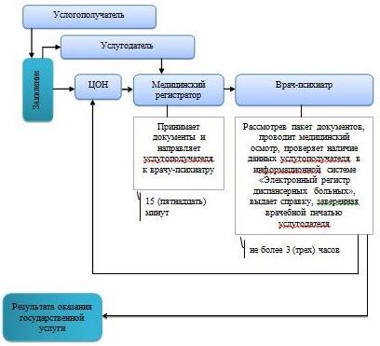

**Условные обозначения:**

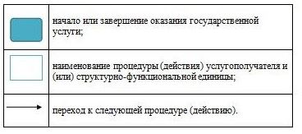

Утвержден  
постановлением акимата  
Мангистауской области  
от 13 октября 2015 года № 302

**Регламент государственной услуги**   
**«Выдача справки с наркологической организации»**  
  
**1. Общие положения**

      1. Государственная услуга «Выдача справки с наркологической организации» (далее – государственная услуга) организациями здравоохранения (государственное коммунальное предприятие на праве хозяйственного ведения «Мангистауский областной наркологический диспансер») (далее – услугодатель).  
      Прием заявлений и выдача результата государственной услуги осуществляется через:  
      1) республиканское государственное предприятие на праве хозяйственного ведения «Центр обслуживания населения» Министерства по инвестициям и развитию Республики Казахстан (далее – ЦОН).  
      2) услугодателя.  
      2. Форма оказания государственной услуги: бумажная.  
      3. Результат оказания государственной услуги:  
      В ЦОНе – выдача справки о состоянии/не состоянии на диспансерном учете;  
       В организациях здравоохранения – выдача справки врачом-наркологом о состоянии/не состоянии на диспансерном учете.   
      Справка выдается по формам согласно приложению 1, подписанной врачом-наркологом и медицинским регистратором, выдавшими справку, согласно приложению 2 врачом-заверенной печатью врача и услугодателя, с регистрацией справки в журнале регистрации предоставления государственной услуги «Выдача справки с наркологической организации», утвержденного приказом Министра здравоохранения и социального развития Республики Казахстан от 27 апреля 2015 года № 272 «Об утверждении стандартов государственных услуг в области здравоохранения» (далее – Стандарт).  
      Государственная услуга оказывается на платной основе.

**2. Описание порядка действий структурных подразделений (работников) услугодателя в процессе оказания государственной услуги**

      4. Основанием для начала процедуры (действия) по оказанию государственной услуги является получение услугодателем документов, указанных в пункте 9 Стандарта.  
      5. Содержание каждой процедуры (действия), входящей в состав процесса оказания государственной услуги, длительность его выполнения:  
      1) рассмотрение документов и направление услугополучателя к врачу-наркологу - 15 (пятнадцать) минут;  
      2) проведение медицинского осмотра, проверка данных услугополучателя в информационной системе «Электронный регистр диспансерных больных», заверенной врачебной печатью и выдает результат оказания государственной услуги – не более 3 (трех) часов.  
      6. Результат процедуры (действия) по оказанию государственной услуги, который служит основанием для начала выполнения следующей процедуры (действия):  
      1) направление услугополучателя к врачу-нарколог;  
      2) выдача результата государственной услуги.

**3.Описание порядка взаимодействия структурных подразделений (работников) услугодателя в процессе оказания государственной услуги**

      7. Перечень структурных подразделений (работников) услугодателя, которые участвуют в процессе оказания государственной услуги:  
      1) медицинский регистратор;  
      2) врач-нарколог.  
      8. Описание последовательности процедур (действий) между структурными подразделениями (работниками) с указанием длительности каждой процедуры (действия):  
      1) медицинский регистратор принимает документы и направляет услугополучателя к врачу-наркологу - 15 (пятнадцать) минут.  
      2) врач-нарколог рассмотрев пакет документов, проводит медицинский осмотр, проверяет наличие данных услугополучателя в информационной системе «Электронный регистр диспансерных больных», выдает справку, заверенная врачебной печатью услугодателя – не более 3 (трех) часов.

**4. Описание порядка взаимодействия с центром обслуживания населения и (или) иными услугодателями, а также порядка использования информационных систем в процессе оказания государственной услуги**

      9. Описание порядка обращения и последовательности процедур (действий) при оказании государственной услуги через ЦОН:  
      1) услугополучатель подает необходимые документы и заявление оператору ЦОН, которое осуществляется в операционном зале посредством «безбарьерного» обслуживания путем электронной очереди;  
      2) процесс 1 – ввод оператора ЦОН в автоматизированное рабочее место интегрированного информационной системы ЦОН (далее – АРМ ИИС ЦОН) логина и пароля (процесс авторизации) для оказания услуги;  
      3) процесс 2 – выбор оператором ЦОН государственную услугу указанной в настоящем регламенте государственной услуги «Выдача справки с наркологической организации» (далее – Регламент), вывод на экран формы запроса для оказания услуги и ввод оператором ЦОН данных услугополучателя, а также данных по доверенности представителя услугополучателя (при нотариально удостоверенной доверенности, при ином удостоверении доверенности - данные доверенности не заполняются);  
      4) процесс 3 – направление запроса через шлюз электронного правительства (далее – ШЭП) в государственную базу данных физических лиц/ государственную базу данных юридических лиц (далее - ГБД ФЛ/ГБД ЮЛ) о данных услугополучателя, а также в Единую нотариальную информационную систему (далее - ЕНИС) о данных доверенности представителя услугополучателя;  
      5) условие 1 – проверка наличия данных услугополучателя в ГБД ФЛ/ГБД ЮЛ, данных доверенности в ЕНИС;  
      6) процесс 4 – формирование сообщения о невозможности получения данных в связи с отсутствием данных услугополучателя в ГБД ФЛ/ГБД ЮЛ, данных доверенности в ЕНИС;  
      7) процесс 5 – заполнение оператором ЦОН формы запроса в части отметки о наличии документов в бумажной форме и сканирование документов, предоставленных услугополучателем, прикрепление их к форме запроса и удостоверение посредством ЭЦП заполненной формы (введенных данных) запроса на оказание государственной услуги;  
      8) процесс 6 – направление электронного документа (запроса получателя), удостоверенного (подписанного) ЭЦП оператора ЦОН, через ШЭП в информационную систему автоматизированного рабочего места государственного база данных (далее - ИС АРМ ГБД);  
      9) процесс 7 – регистрация электронного документа в ИС АРМ ГБД;  
      10) условие 2 – проверка (обработка) услугодателем соответствия приложенных услугополучателем документов, указанных в Стандарте, к основаниям для оказания государственной услуги;  
      11) процесс 8 - формирование сообщения об отказе в запрашиваемой государственной услуге в связи с имеющимися нарушениями в данных услугополучателя в ИС АРМ ГБД;  
      12) процесс 9 – получение услугополучателем через оператора ЦОН результата государственной услуги (справка гражданину Республики Казахстан о состоянии/не состоянии на диспансерном учете) сформированной ИС АРМ ГБД.  
       При соответствующих выявленных признаках, направляется в психоневрологический диспансер на дополнительный медицинский осмотр   
      10. Подробное описание последовательности процедур (действий), взаимодействий структурных подразделений (работников) услугодателя в процессе оказания государственной услуги, а также описание порядка взаимодействия с иными услугодателями в процессе оказания государственной услуги отражается в справочнике бизнес-процессов оказания государственной услуги согласно приложению к настоящему  регламенту государственной услуги. Справочник бизнес-процессов оказания государственной услуги размещается на интернет-ресурсе услугодателя.

Приложение  
к регламенту государственной услуги  
«Выдача справки с наркологической организации»

**Справочник бизнес-процессов оказания государственной услуги «Выдача справки с наркологической организации»**

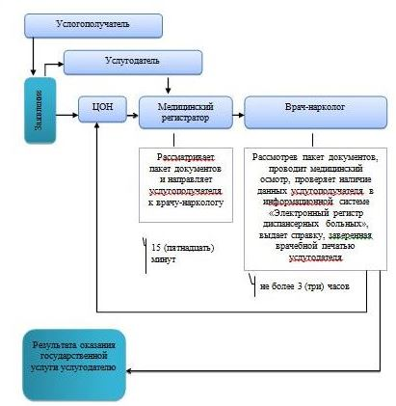

**Условные обозначения:**

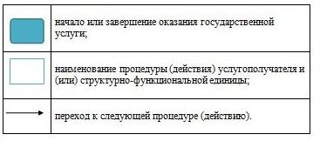

Утвержден  
постановлением акимата  
Мангистауской области  
от 13 октября 2015 года № 302

**Регламент государственной услуги**  
**«Выдача выписки из медицинской карты стационарного больного»**  
  
**1. Общие положения**

      1. Государственная услуга «Выдача выписки из медицинской карты стационарного больного» (далее – государственная услуга) оказывается медицинскими организациями, оказывающими стационарную помощь (далее – услугодатель).  
      Прием заявлений и выдача результата оказания государственной услуги осуществляется через услугодателя.  
      2. Форма оказания государственной услуги: бумажная.  
      3. Результат оказания государственной услуги - выписка из медицинской карты стационарного больного в бумажном виде по форме, утвержденной приказом исполняющего обязанности Министра здравоохранения Республики Казахстан от 23 ноября 2010 года № 907 «Об утверждении форм первичной медицинской документации организаций здравоохранения» (зарегистрированный в Реестре государственной регистрации нормативных правовых актов №6697), подписанная врачом-ординатором, заверенная личной врачебной печатью и печатью услугодателя.

**2. Описание порядка действий структурных подразделений (работников) услугодателя в процессе оказания государственной услуги**

      4. Основанием для начала процедуры (действия) по оказанию государственной услуги является предоставление услугополучателем документа, удостоверяющий личность.  
      5. Содержание каждой процедуры (действия), входящей в состав процесса оказания государственной услуги, длительность его выполнения:  
      1. оформление и подписывание выписного эпикриза лечащим или дежурным врачом - 15 (пятнадцать) минут.  
      2. подписывание выписного эпикриза заведующим отделением и направление старшей медицинской сестре - 15 (пятнадцать) минут.  
      3. проставление штампа в выписной эпикриз и выдача результата государственной услуги -15 (пятнадцать) минут.  
      4. выписной центр услугодателя заверяет выписной эпикриз штампом услугодателя и выдает на руки услугополучателя выписку из медицинской карты стационарного больного -15 (пятнадцать) минут.  
      6. Результат процедуры (действия) по оказанию государственной услуги, который служит основанием для начала выполнения следующей процедуры (действия):  
      1) оформление выписного эпикриза и направление к заведующему отеделением;  
      2) подписание выписного эпикриза и направление к старшей медицинской сестре;  
      3) выдача выписки из медицинской карты стационарного больного.

**3. Описание порядка взаимодействия структурных подразделений (работников) услугодателя в процессе оказания государственной услуги**

      7. Перечень структурных подразделений (работников) услугодателя, которые участвуют в процессе оказания государственной услуги:  
      1. лечащий врач или дежурный врач услугодателя;  
      2. заведующий отделением услугодателя;  
      3. старшая медицинская сестра профильного отделения услугодателя.  
      8. Описание последовательности процедур (действий) между структурными подразделениями (работниками) с указанием длительности каждой процедуры (действия):  
      1. лечащий врач или дежурный врач услугодателя после завершения курса лечения оформляет и подписывает выписной эпикриз - 15 (пятнадцать) минут.  
      2. заведующий отделением услугодателя подписывает выписной эпикриз с расшифровкой фамилий -15 (пятнадцать) минут.  
      3.старшая медицинская сестра профильного отделения услугодателя заверяет выписной эпикриз штампом услугодателя - 15 (пятнадцать) минут.  
      9. Подробное описание последовательности процедур (действий), взаимодействий структурных подразделений (работников) услугодателя в процессе оказания государственной услуги, а также описание порядка взаимодействия с иными услугодателями в процессе оказания государственной услуги отражается в справочнике бизнес-процессов оказания государственной услуги согласно приложению к  регламентугосударственной услуги «Выдача выписки из медицинской карты стационарного больного». Справочник бизнес-процессов оказания государственной услуги размещается на интернет-ресурсе услугодателя.

Приложение  
к регламенту государственной услуги  
«Выдача выписки из медицинской карты  
стационарного больного»

**Справочник бизнес-процессов оказания государственной услуги «Выдача выписки из медицинской карты стационарного больного»**

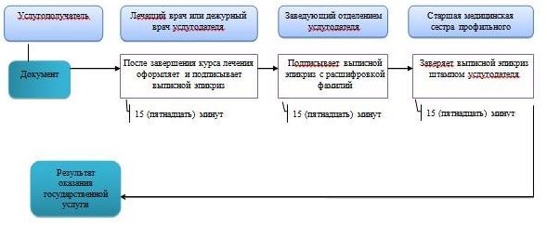

**Условные обозначения:**

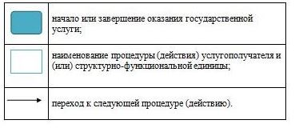

Утвержден  
постановлением акимата  
Мангистауской области  
от 13 октября 2015 года № 302

**Регламент государственной услуги**  
**«Выдача справки с медицинской организации, оказывающей первичную медико-санитарную помощь»**  
  
**1. Общие положения**

      1. Государственная услуга «Выдача справки с медицинской организации, оказывающей первичную медико-санитарную помощь» (далее –государственная услуга) оказывается медицинскими организациями, оказывающими первичную медико-санитарную помощь (далее – услугодатель).  
      Прием заявлений и выдача результат государственной услуги осуществляется через услугодателя.  
      2. Форма оказания государственной услуги - бумажная.  
      3. Результат оказания государственной услуги - справка с медицинской организации, оказывающей первичную медико-санитарную помощь, выданная по форме согласно приложению к стандарту государственной услуги «Выдача справки с медицинской организации, оказывающей первичную медико-санитарную помощь», утвержденному приказом Министра здравоохранения и социального развития Республики Казахстан от 27 апреля 2015 года № 272 «Об утверждении стандартов государственных услуг в области здравоохранения» (далее – Стандарт) и по формам № 035-2/у и № 079/у, утвержденным приказом исполняющего обязанности Министра здравоохранения Республики Казахстан от 23 ноября 2010 года № 907 «Об утверждении форм первичной медицинской документации организаций здравоохранения» (зарегистрированный в Реестре государственной регистрации нормативных правовых актов №6697), подписанными участковым врачом или врачом общей практики (далее - ВОП), заверенными личной врачебной печатью и печатью услугодателя.

**2. Описание порядка действий структурных подразделений (работников) услугодателя в процессе оказания государственной услуги**

      4. Основанием для начала процедуры (действия) по оказанию государственной услуги является предоставление услугополучателем (либо его представителем по доверенности) документа, удостоверяющего личность услугодателю.  
      5. Содержание каждой процедуры (действия), входящей в состав процесса оказания государственной услуги, длительность его выполнения:  
      1) прием документов услугополучателя и проверка на соответствие требованиям - 5 (пять) минут.  
      2) осуществление приема и сверку данных услугополучателя в базе данных «Регистр прикрепления населения» (далее – РПН) участковым врачом или ВОП, заверенной врачебной печатью и выдает результат оказания государственной услуги - 20 (двадцать) минут.  
      6. Результат процедуры (действия) по оказанию государственной услуги, который служит основанием для начала выполнения следующей процедуры (действия):  
      1) направляет услугополучателя участковому врачу или ВОП услугодателя;  
      2) выдача результата государственной услуги.

**3. Описание порядка взаимодействия структурных подразделений (работников) услугодателя в процессе оказания государственной услуги**

      7. Перечень структурных подразделений (работников) услугодателя, которые участвуют в процессе оказания государственной услуги:  
      1. медицинский регистратор услугодателя;  
      2. участковый врач или ВОП услугодателя.  
      8. Описание последовательности процедур (действий) между структурными подразделениями (работниками) с указанием длительности каждой процедуры (действия):  
      1) медицинский регистратор услугодателя принимает документы услугополучателя и проверяет на соответствие требованиям - 5 (пять) минут.  
      2) участковый врач или ВОП услугодателя осуществляет прием и сверку данных услугополучателя в базе данных РПН, выдает справку, заверенная врачебной печатью услугодателя - 20 (двадцать) минут.  
      9. Подробное описание последовательности процедур (действий), взаимодействий структурных подразделений (работников) услугодателя в процессе оказания государственной услуги, а также описание порядка взаимодействия с иными услугодателями в процессе оказания государственной услуги отражается в справочнике бизнес-процессов оказания государственной услуги согласно приложению к регламентугосударственной услуги «Выдача справки с медицинской организации, оказывающей первичную медико-санитарную помощь». Справочник бизнес-процессов оказания государственной услуги размещается на интернет-ресурсе услугодателя.

Приложение  
к регламенту государственной услуги  
«Выдача справки с медицинской организации,  
оказывающей первичную медико-санитарную  
помощь»

**Справочник бизнес-процессов оказания государственной услуги «Выдача справки с медицинской организации, оказывающей первичную медико-санитарную помощь»**

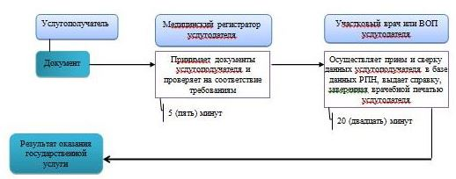

**Условные обозначения:**

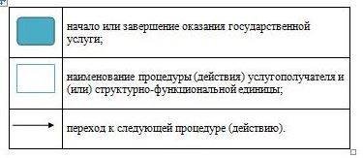

Утвержден  
Постановлением акимата  
Мангистауской области  
от 13 октября 2015 года № 302

**Регламент государственной услуги**  
**«Выдача листа о временной нетрудоспособности с медицинской организации, оказывающей первичную медико-санитарную помощь»**  
  
**1. Общие положения**

      1. Государственная услуга «Выдача листа о временной нетрудоспособности с медицинской организации, оказывающей первичную медико-санитарную помощь» (далее – государственная услуга) оказывается медицинскими организациями, оказывающими первичную медико-санитарную помощь (далее – услугодатель).  
      Прием заявлений и выдача результата оказания государственной услуги осуществляется через услугодателя.  
      2. Форма оказания государственной услуги - бумажная.  
      3. Результат оказания государственной услуги - лист о временной нетрудоспособности с медицинской организации, оказывающей первичную медико-санитарную помощь в соответствии с приказом Министра здравоохранения Республики Казахстан от 31 марта 2015 года № 183 «Об утверждении Правил проведения экспертизы временной нетрудоспособности, выдачи листа и справки о временной нетрудоспособности» (зарегистрированный в Реестре государственной регистрации нормативных правовых актов № 10964) (далее - Приказ).

**2. Описание порядка действий структурных подразделений (работников) услугодателя в процессе оказания государственной услуги**

      4. Основанием для начала процедуры (действия) по оказанию государственной услуги является предоставление услугополучателем документа, удостоверяющий личность.  
      5. Содержание каждой процедуры (действия), входящей в состав процесса оказания государственной услуги, длительность его выполнения:  
      1) прием документов услугополучателя и проверка на соответствие требованиям - 5 (пять) минут;  
      2) осуществление приема и сверку данных услугополучателя в базе данных «Регистр прикрепления населения» (далее – РПН) лечащим врачом услугодателя - 15 (пятнадцать) минут;  
      3) осуществление приема услугополучателя заведующим отделением или заместителем главного врача - 5 (пять) минут;  
      4) выписной центр услугодателя принимает документы услугополучателя и проверяет на соответствие требованиям, ставит на лист о временной нетрудоспособности печать и угловой штамп организации и регистрирует в книге регистрации листков нетрудоспособности - 5 (пять) минут.  
      6. Результат процедуры (действия) по оказанию государственной услуги, который служит основанием для начала выполнения следующей процедуры (действия):  
      1) прием документов и направляет услугополучателя лечащему врачу;  
      2) заполняет требование на выдачу листа о временной нетрудоспособности, ставит личный печать и подпись, направляет услугополучателя медицинскому работнику выписного центра или направляет услугополучателя заведующему отделением, заместителю главного врача зависимости от длительности нетрудоспособности;  
      3) ставит подпись на лист о временной нетрудоспособности и направляет услугополучателя медицинскому работнику выписного центра;  
      4) выдача листа о временной нетрудоспособности с медицинской организации, оказывающей первичную медико-санитарную помощь.

**3. Описание порядка взаимодействия структурных подразделений (работников) услугодателя в процессе оказания государственной услуги**

      7. Перечень структурных подразделений (работников) услугодателя, которые участвуют в процессе оказания государственной услуги:  
      1. медицинский регистратор услугодателя;  
      2. лечащий врач услугодателя;  
      3. заведующий отделением или заместитель главного врача услугодателя;  
       4. медицинский работник выписного центра услугодателя.  
      8. Описание последовательности процедур (действий) между структурными подразделениями (работниками) с указанием длительности каждой процедуры (действия):  
      1) медицинский регистратор услугодателя принимает документы услугополучателя и проверяет на соответствие требованиям - 5 (пять) минут.  
      2) лечащий врач услугодателя осуществляет прием и сверку данных услугополучателя в базе данных «Регистр прикрепления населения» (далее – РПН) услугополучателя - 15 (пятнадцать) минут.  
      3) заведующий отделением или заместитель главного врача услугодателя осуществляет прием услугополучателя - 5 (пять) минут.  
      4) медицинский работник выписного центра услугодателя ставит на лист о временной нетрудоспособности печать и угловой штамп организации и регистрирует в книге регистрации листков нетрудоспособности - 5 (пять) минут.  
      9. Подробное описание последовательности процедур (действий), взаимодействий структурных подразделений (работников) услугодателя в процессе оказания государственной услуги, а также описание порядка взаимодействия с иными услугодателями в процессе оказания государственной услуги отражается в справочнике бизнес-процессов оказания государственной услуги согласно приложению к настоящему  регламенту государственной услуги «Выдача листа о временной нетрудоспособности с медицинской организации, оказывающей первичную медико-санитарную помощь». Справочник бизнес-процессов оказания государственной услуги размещается на интернет-ресурсе услугодателя.

Приложение  
к регламенту государственной услуги  
«Выдача листа о временной нетрудоспособности  
с медицинской организации, оказывающей  
первичную медико-санитарную помощь»

**Справочник бизнес-процессов оказания государственной услуги «Выдача листа о временной нетрудоспособности с медицинской организации, оказывающей первичную медико-санитарную помощь»**

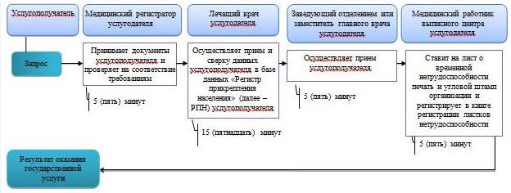

**Условные обозначения:**

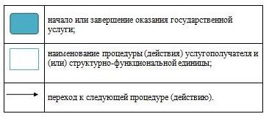

Утвержден  
постановлением акимата Мангистауской области  
от 13 октября 2015 года № 302

**Регламент государственной услуги**  
**«Выдача справки о временной нетрудоспособности с медицинской организации, оказывающей первичную медико-санитарную помощь»**  
  
**1. Общие положения**

      1. Государственная услуга «Выдача справки о временной нетрудоспособности с медицинской организации, оказывающей первичную медико-санитарную помощь» (далее – государственная услуга) оказывается медицинскими организациями, оказывающими первичную медико-санитарную помощь (далее – услугодатель).  
      Прием заявлений и выдача результата государственной услуги осуществляется через услугодателя.  
      2. Форма оказания государственной услуги: бумажная.  
      3. Результат оказания государственной услуги – выдача справки о временной нетрудоспособности с медицинской организации, оказывающей первичную медико-санитарную помощь в соответствии с приказом Министра здравоохранения Республики Казахстан от 31 марта 2015 года № 183 «Об утверждении Правил проведения экспертизы временной нетрудоспособности, выдачи листа и справки о временной нетрудоспособности» (зарегистрированный в Реестре государственной регистрации нормативных правовых актов № 10964).

**2. Описание порядка действий структурных подразделений (работников) услугодателя в процессе оказания государственной услуги**

      4. Основанием для начала процедуры (действия) по оказанию государственной услуги является предоставление услугополучателем документа, удостоверяющий личность.  
      5. Содержание каждой процедуры (действия), входящей в состав процесса оказания государственной услуги, длительность его выполнения:  
      1) прием документов услугополучателя и проверка на соответствие требованиям - 5 (пять) минут;  
      2) осуществление приема и сверку данных услугополучателя в базе данных «Регистр прикрепления населения» (далее – РПН) лечащим врачом услугодателя - 20 (двадцать) минут;  
      3) медицинский работник выписного центра услугодателя принимает документы услугополучателя и проверяет на соответствие требованиям - 5 (пять) минут.  
      6. Результат процедуры (действия) по оказанию государственной услуги, который служит основанием для начала выполнения следующей процедуры (действия):  
      1) прием документов и направляет услугополучателя лечащему врачу;  
      2) заполняет требование на выдачу справки о временной нетрудоспособности, ставит личный печать и подпись, направляет услугополучателя медицинскому работнику выписного центра;  
      3) выдача справки о временной нетрудоспособности с медицинской организации, оказывающей первичную медико-санитарную помощь.

**3. Описание порядка взаимодействия структурных подразделений (работников) услугодателя в процессе оказания государственной услуги**

      7. Перечень структурных подразделений (работников) услугодателя, которые участвуют в процессе оказания государственной услуги:  
       1. медицинский регистратор услугодателя;  
      2. лечащий врач услугодателя;  
      3. медицинский работник выписного центра услугодателя.  
      8. Описание последовательности процедур (действий) между структурными подразделениями (работниками) с указанием длительности каждой процедуры (действия):  
      1) медицинский регистратор услугодателя принимает документы услугополучателя и проверяет на соответствие требованиям - 5 (пять) минут.  
      2) лечащий врач услугодателя осуществляет прием и сверку данных услугополучателя в базе данных РПН услугополучателя - 20 (двадцать) минут.  
      3) медицинский работник выписного центра услугодателя принимает документы услугополучателя и проверяет на соответствие требованиям - 5 (пять) минут.  
      9. Подробное описание последовательности процедур (действий), взаимодействий структурных подразделений (работников) услугодателя в процессе оказания государственной услуги, а также описание порядка взаимодействия с иными услугодателями в процессе оказания государственной услуги отражается в справочнике бизнес-процессов оказания государственной услуги согласно приложению к  регламентугосударственной услуги «Выдача справки о временной нетрудоспособности с медицинской организации, оказывающей первичную медико-санитарную помощь». Справочник бизнес-процессов оказания государственной услуги размещается на интернет-ресурсе услугодателя.

Приложение  
к регламенту государственной услуги  
 «Выдача справки о временной нетрудоспособности   
 с медицинской организации, оказывающей   
первичную медико-санитарную помощь»

**Справочник бизнес-процессов оказания государственной услуги «Выдача справки о временной нетрудоспособности с медицинской организации, оказывающей первичную медико-санитарную помощь»**

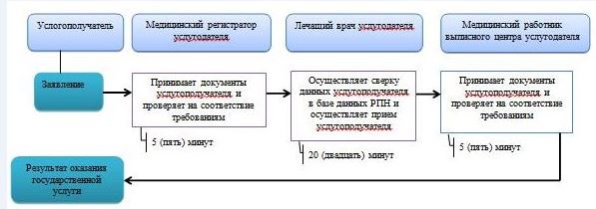

**Условные обозначения:**

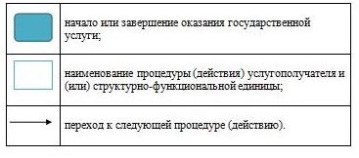

© 2012. РГП на ПХВ Республиканский центр правовой информации Министерства юстиции Республики Казахстан